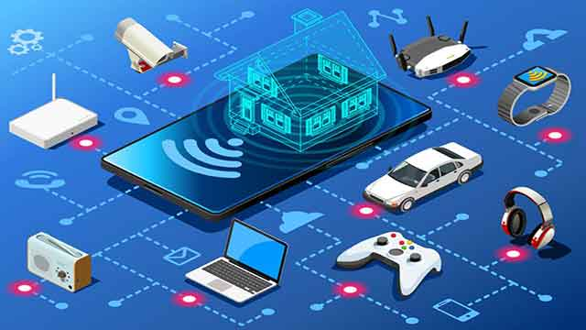**إنترنت الأشياء Internet of Things (IOT)**

**تعريف إنترنت الأشياء Definition of IOT**

- يقصدبمصطلح إنترنت الأشياء اتصال الاجهزة المختلفة مع بعضها البعض باستخدام شبكة الانترنت، وينتج عن هذا الاتصال تناقل المعلومات وتحليلها حتى تستطيع هذه الاجهزة معالجة هذه البيانات، والتعامل مع المواقف والظروف من حولها بشكل أكثر ذكاءً . فمثلاً يمكن ربط اجهزة مثل الهاتف والحاسب الالى والتلفاز والساعة والغسالة والثلاجة والمدفأة والتكييف والسيارة كلها ببعض من خلال شبكة الانترنت .

- تستخدم الاجهزة المستشعرات sensors وتعلم الألة machine learning لتستطيع أن تؤثر وتتأثر بالبيئة من حولها بشكل أكثر فاعلية ، وهى ماتعرف بالأجهزة الذكية .

**مميزات انترنت الأشياء Advantages of IOT**

- عمل انترنت الاشياء على توفير الراحة للانسان باستخدام التكنولوجيا ، فنتج عن ذلك العديد من المميزات ومنها :-

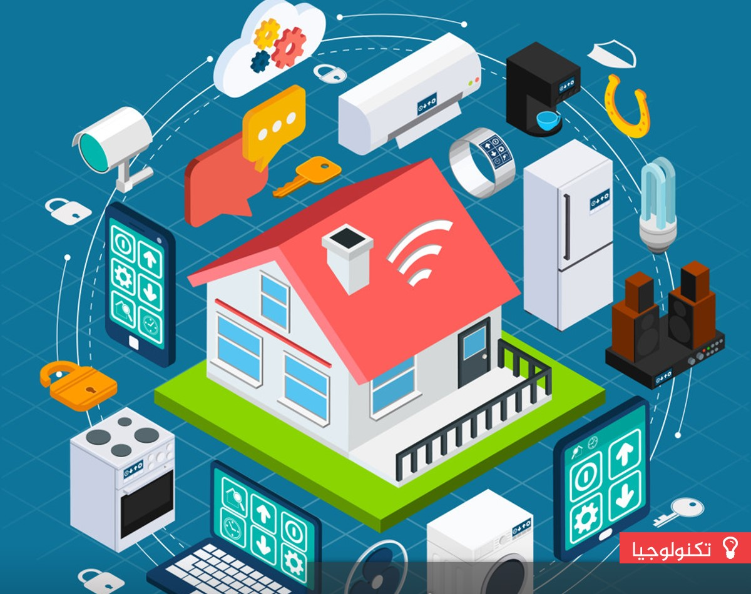

**1- أنظمة الأمان Security Systems**

أصبحت أنظمة الأمان الموجودة على مداخل العمارات والمنازل وأبواب الغرف متصلة بالإنترنت مما يمكنك من التحكم بسهولة فى انتقاء الأشخاص المرغوب فى دخولهم إلى المكان .

**2- الغسالات الكهربائية Washing Machines**

اتصال الغسالات بالانترنت يساعد الإنسان على التحكم فى الغسالة (نوع البرنامج وحجم الغسيل) وهو خارج المنزل .

**3 - الثلاجات Fridges**

اتصال الثلاجات بالانترنت شجع العديد من السيدات على تعلم طرق جديدة للطبخ حيث تستطيع الثلاجات الذكية عرض وصفات سهلة للطبخ ، وهى أيضاً تراقب كميات الأطعمة المخزونة فيها وتقوم بإصدار طلبات تسوق لشراء المأكولات الناقصة، إلى جانب مراقبة صلاحية الأطعمة الموجودة بها، وتذكر أيضاً بفوائد الخضروات والفواكه التى بداخلها .

**4- الساعات Watches**

تنبهك الساعة الذكية Smart Watch التى فى يدك إلى أنه يجب أن تغادر فى خلال نصف ساعة ، مثلاً، حتى لاتتأخر عن موعدك (موعد العمل مثلاً) فتسرع فى ارتداء ملابسك ، وترسل الساعة معلومات عن موعد نزولك الى الجراج فيتم فتح الأبواب وتجهيز السيارة .

**5- السيارات Cars**

عمل انترنت الاشياء على اعطاء السيارات تقنية مميزة وهى خاصيات التبريد والتدفئة الاتوماتيكية مع عرض حالة الطقس للاماكن التى ينوى قائد السيارة الذهاب اليها ، يمكن ان تكون بعض السيارات ذاتية القيادة فتنطلق بعد ركوبك بداخلها وغلق الابواب ، ويتم غلق باب الجراج تلقائيا بعد خروج السيارة واغلاق جميع الابواب .

**6- المكيفات Air Conditioners**

تتميز المكيفات الذكية بأنها تستطيع تبريد المنزل أو تدفئته إذا بعث إليها أمر بذلك قبل أن يعود الانسان من الخارج .

**عيوب إنترنت الأشياء**

على الرغم من المميزات الكثيرة الموجودة فى انترنت الاشياء ، إلا أنه لا يخلو من بعض العيوب ، وهى :

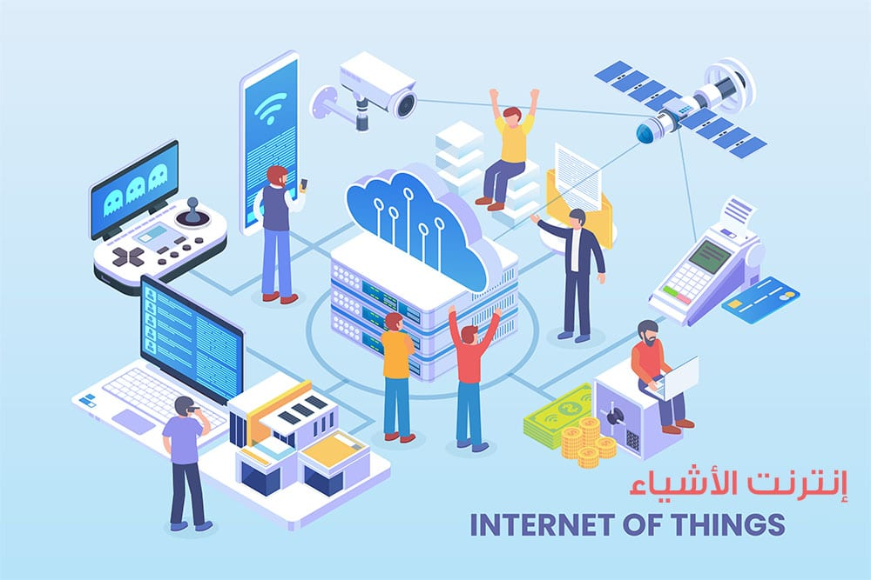

1**) إنعدام الخصوصية Lack of Privacy :**

معظم الأجهزة الذكية تعمل بنظام التجسس على الانسان وجمع بيانات شخصية عنه ، ومعرفة الأمور التى يفكر بها كما يمكن اختراق أجهزته ببساطه من خلال البيانات التى يتم جمعها عنه واستغلالها بشكل سئ .

**2) المشاكل الصحية والنفسية Health & Psychology Problems :**

اعتماد الانسان على التكنولوجيا التى تقوم بتبسيط كل شئ يجعله قليل الحركة والنشاط مما يساعد على اصابته بمشاكل صحية ونفسية خطيرة من اهمها الاصابة بالسمنة والعزلة الاجتماعية .

**3) إنتشار البطالة Spread of Unemployment :**

الإستغناء عن دور الإنسان فى وظائف كثيرة عمل انترنت الأشياء على الإعتماد على التكنولوجيا فى إدارتها .

**4) التكلفة الباهظة High Cost :**

أى تلف يحدث للأجهزة الذكية يحتاج إلى تكاليف مادية باهظة لكى استطيع اعادة تشغيلها مرة أخرى .

**5) إدمان الإنترنت Internet Addiction :**

إدمان إستخدام الإنترنت وصعوبة العودة للحياة الطبيعية والتعامل مع الأشخاص

إعداد : أميرة فاروق